م وسام حيدر مهدي .م السيرة الذاتية -

اولا: معلومات شخصية:
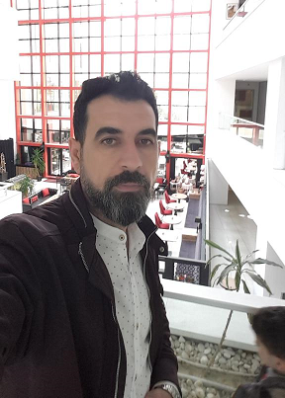
- اللقب العلمي : مدرس مساعد
- محل و تاريخ الولادة: 03 -03- 1984 ديالى– العراق
- الجنسية : عراقي
- الحالة الزوجية : متزوج
- البريد الالكتروني : wisam_haider@uodiyala.edu.iq
- عنوان العمل : كلية الهندسة – جامعة ديالى – بعقوبة – محافظة ديالى – العراق.

ثانيا: المؤهلات العلمية:
- شهادة الماجساتير – 2018 – جامعة ارجيس – كلية الهندسة – قسم هندسة الكهرباء والالكترونيك – تركيا.
- شهادة البكالوريوس –2009 – قسم الهندسة الالكترونيه – كلية الهندسة–جامعة ديالى – العراق.

ثالثا: الدورات التدريبية والعضوية :
- دورة طرائق التدريس– 2020 – جامعة ديالى.
- شهادة اختبار صلاحية التدريس–2020 – جامعة ديالى.
- دورة سلامة اللغة –2020– جامعة تكريت.
- دورة كفاءة الحاسوب – 2020 – جامعةديالى.

ثالثا: اللغات المتقنة:
- العربية – اللغة الام.
- الانكليزية – بشكل جيد .
- اللغة التركيه– بمستوى C1
رابعا: التاريخ الوظيفي و المناصب الادارية:
- تدريسي وعضو لجان دائمة ومؤقتة - كلية الهندسة – قسم هندسة الاتصالات– جامعة ديالى – منذ العام1920 و لحد الان.

خامسا :البحوث المنشورة في المجلات والمؤتمرات العلمية الدولية والمحلية

No | Conference | Paper title | Notes
1 | IEEE International Conference, International Symposium on Multidisciplinary Studies Innovative Technologies | Peak to average power ratio reduction for selective mapping using artificial bee colony algorithm in wavelet packet modulation.
2 | International Conference | Peak to average power ratio reduction for partial transmit sequence using artificial bee colony algorithm in wavelet packet modulation.
3 | Proceedings of International Conference on Communication and Computational Technologies, ICCCT 2022 | PSO and GA-Based RA Schemes for 5G Networks for D2D Communication
4 | 2022 14th International Conference on Electronics, Computers and Artificial Intelligence (ECAI) | Overview for Parallel Particle Swarm Optimization  Algorithms (PPSO)
5 | XV International conference ETAI 2021 | Particle Swarm Optimization (PSO) based Resource  Allocation for Device to Device Communication for  5G Network
No | Journals | Paper title | Notes
1 | Computer Systems Science & Engineering  DOI: 10.32604/csse.2023.030069  vol.45, no.2 | Resource Allocation Based on SFLA Algorithm for D2D Multicast Communications
2 | Webology (ISSN: 1735-188X)  Volume 19, Number 1, 2022 | A Comparative Study Of Edge Detection Technique With MRI (Magnetic Resonance Imaging) Images

